J'apprends en jouant :
Les encastrements

Les encastrements  Construire les premiers outils pour structurer sa pensée  Reproduire un assemblage à partir d’un modèle (puzzle, pavage, assemblage de solides). |  des encastrements simples en ligne (peu de pièces).     | des encastrements simples en plateau (plus de pièces).  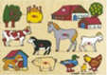 | des encastrements complexes en plateau (Même personnage dans différentes positions).   | des encastrements complexes (chiffres et alphabets).  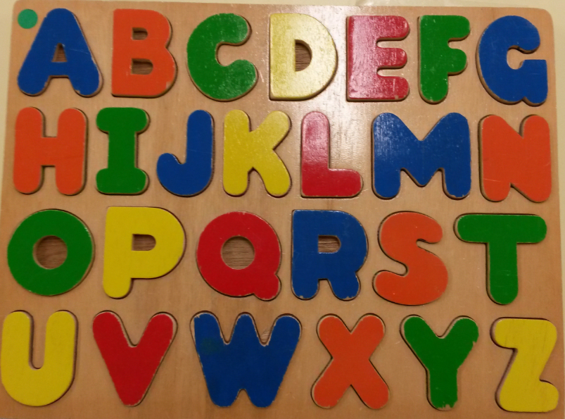

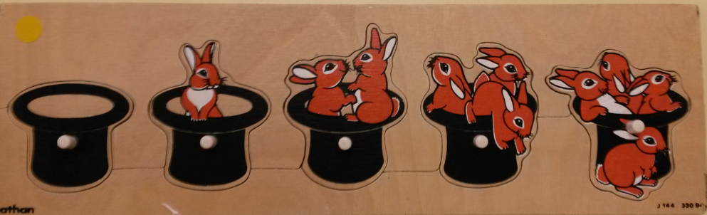 | 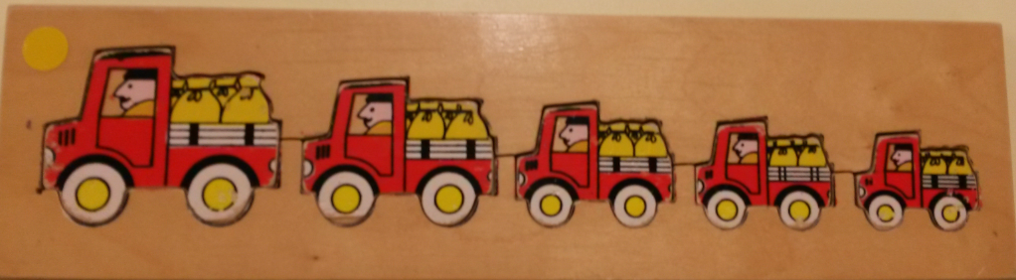 | 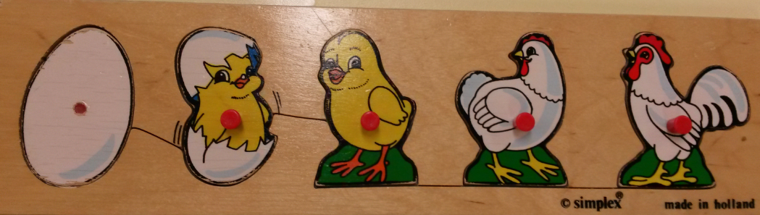

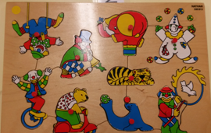 | 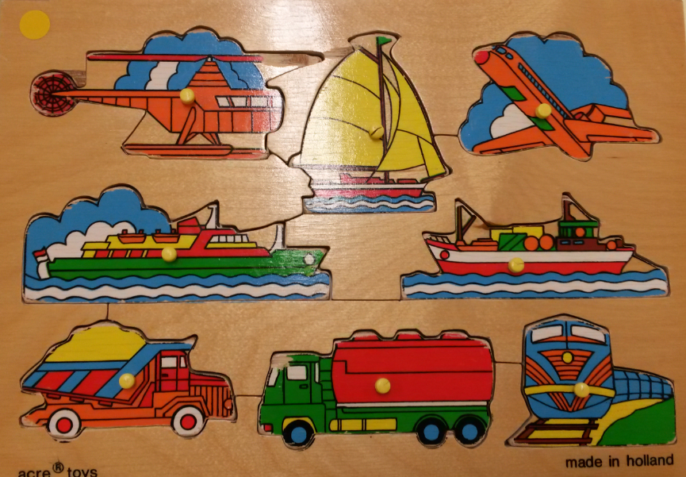 | 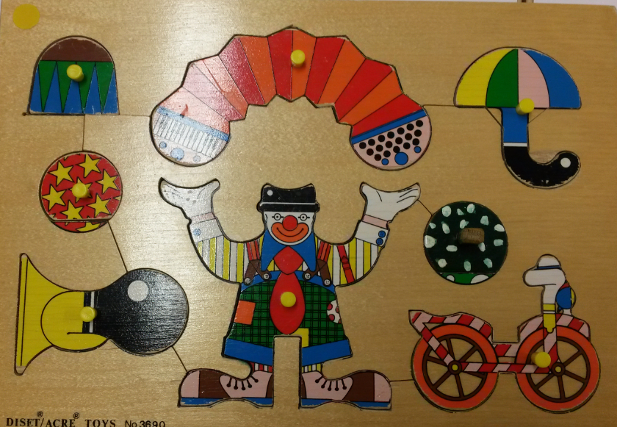

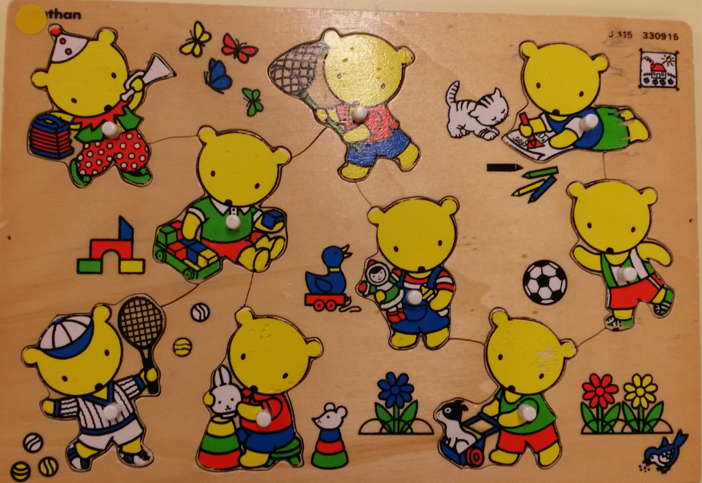 | 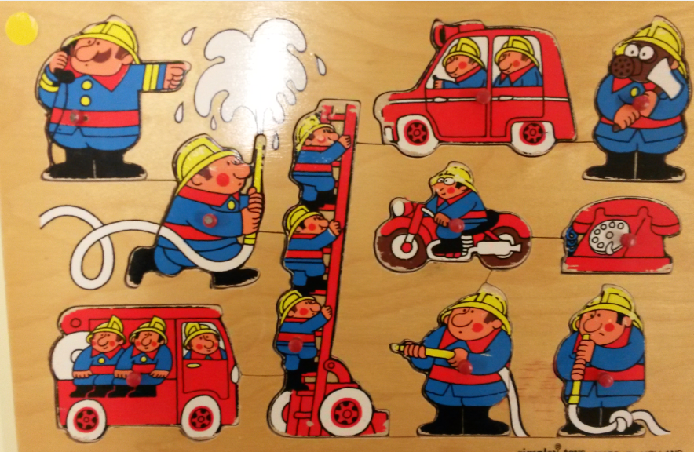 | 

